中考数学复习专题九：几何综合复习
学校 姓名
A
B
C
D
E
一、典型例题
例1（2005重庆）如图，在△ABC中，点E在BC上，点D在AE上，已知∠ABD＝∠ACD,∠BDE＝∠CDE．求证：BD＝CD。

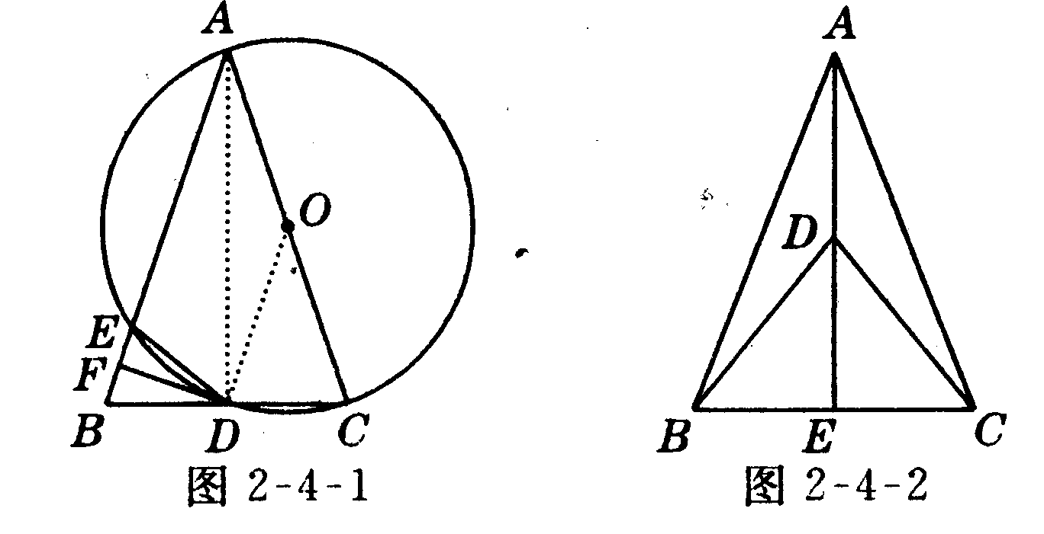
例2（2005南充）如图2-4-1，⊿ABC中，AB＝AC，以AC为直径的⊙O与AB相交于点E，点F是BE的中点．（1）求证：DF是⊙O的切线．（2）若AE＝14，BC＝12，求BF的长．

例3.用剪刀将形状如图1所示的矩形纸片ABCD沿着直线CM剪成两部分,其中M为AD的中点.用这两部分纸片可以拼成一些新图形,例如图2中的Rt△BCE就是拼成的一个图形.
E
B
A
C
B
A
M
C
D
M
图3
图4
图1
图2

(1)用这两部分纸片除了可以拼成图2中的Rt△BCE外,还可以拼成一些四边形.请你试一试,把拼好的四边形分别画在图3、图4的虚框内.
(2)若利用这两部分纸片拼成的Rt△BCE是等腰直角三角形,设原矩形纸片中的边AB和BC的长分别为a厘米、b厘米,且a、b恰好是关于x的方程的两个实数根,试求出原矩形纸片的面积.

二、强化训练
练习一：填空题
1.一个三角形的两条边长分别为9和2，第三边长为奇数，则第三边长为 .
2.已知∠a=60°,∠AOB=3∠a,OC是∠AOB的平分线,则∠AOC = ___ ．
3.直角三角形两直角边的长分别为5cm和12cm，则斜边上的中线长为
4.等腰Rt△ABC, 斜边AB与斜边上的高的和是12厘米, 则斜边AB= 厘米．
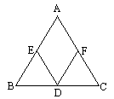
5.已知：如图△ABC中AB=AC, 且EB=BD=DC=CF, ∠A=40°, 则∠EDF的度数为________．
6.点O是平行四边形ABCD对角线的交点，若平行四边行ABCD的面积为8cm，则△AOB的面积为 .
7.如果圆的半径R增加10% , 则圆的面积增加_________ .
8.梯形上底长为2，中位线长为5，则梯形的下底长为 .
9. △ABC三边长分别为3、4、5，与其相似的△A′B′C′的最大边长是10，则△A′B′C′的面积是 .
10.在Rt△ABC中，AD是斜边BC上的高，如果BC=a，∠B=30°，那么AD等于 .
练习二：选择题
1.一个角的余角和它的补角互为补角，则这个角等于 [ ]
A.30° B.45° C.60° D.75°
2.将一张矩形纸对折再对折（如图），然后沿着图中的虚线剪下，得到①、②两部分，将①展开后得到的平面图形是 [ ]
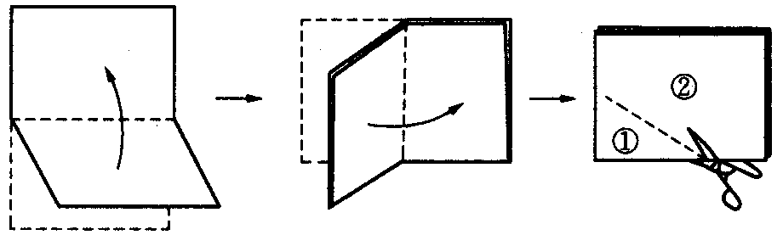
A．矩形 B．三角形
C．梯形 D．菱形

3.下列图形中，不是中心对称图形的是 [ ]
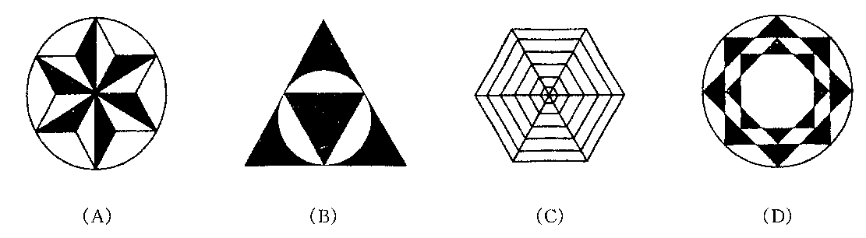

A. B. C. D.

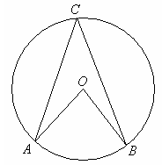
4.既是轴对称，又是中心对称的图形是 [ ]
A.等腰三角形 B.等腰梯形
C.平行四边形 D.线段
5.依次连结等腰梯形的各边中点所得的四边形是 [ ]
A.矩形 B.正方形 C.菱形 D.梯形
6.如果两个圆的半径分别为4cm和5cm,圆心距为1cm，那么这两个圆的位置关系是 [ ]
A.相交 B.内切 C.外切 D.外离
7.已知扇形的圆心角为120°，半径为3cm,那么扇形的面积为 [ ]
8.A.B.C三点在⊙O上的位置如图所示，
若∠AOB＝80°，则∠ACB等于 [ ]
A．160° B．80°
C．40° D．20°
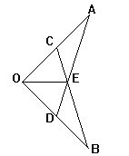
9.已知：AB∥CD，EF∥CD,且∠ABC=20°，∠CFE=30°,则∠BCF的度数是[ ]
A.160° B.150° C.70° D.50°
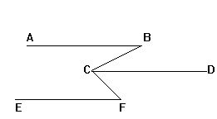

（第9题图） （第10题图）
10.如图OA=OB，点C在OA上，点D在OB上，OC=OD，AD和BC相交于E，图中全等三角形共有 [ ]
A.2对 B.3对 C.4对 D.5对
练习三：几何作图
1．下图左边格点图中有一个四边形，请在右边的格点图中画出一个与该四边形相似的图形，要求大小与左边四边形不同。
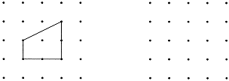
2. 正方形网格中，小格的顶点叫做格点，小华按下列要求作图：①在正方形网格的三条不同实线上各取一个格点，使其中任意两点不在同一条实线上；②连结三个格点，使之构成直角三角形，小华在左边的正方形网格中作出了Rt△ABC，请你按照同样的要求，在右边的两个正方形网格中各画出一个直角三角形，并使三个网格中的直角三角形互不全等。
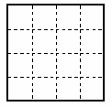
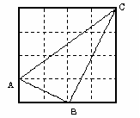

3.将图中的△ABC作下列运动，画出相应的图形，并指出三个顶点的坐标所发生的变化.
（1）沿y轴正向平移2个单位；（2）关于y轴对称；

4. 如图, 要在河边修建一个水泵站, 分别向张村, 李村送水．修在河边什么地 方, 可使所用的水管最短?(写出已知, 求作, 并画图)
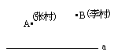

练习四：计算题
- 求值：cos45°+ tan30°sin60°.

2．如图：在矩形ABCD中，两条对角线AC、BD相交于点O，AB=4cm ,AD=cm.
(1)判定△AOB的形状. （2）计算△BOC的面积.

3. 如图,某厂车间的人字屋架为等腰三角形,跨度AB=12米,∠A=30°,求中柱CD和上弦AC的长(答案可带根号)
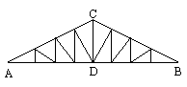

4.如图，折叠长方形的一边AD，点D落在BC边的点F处，已知AB=8cm, BC=10cm ,求AE的长.
A
B
D
F
E
C

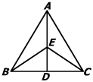练习五：证明题
1．阅读下题及其证明过程：
已知：如图，D是△ABC中BC边上一点，EB=EC，∠ABE=∠ACE，
求证：∠BAE=∠CAE.
证明：在△AEB和△AEC中，
∴△AEB≌△AEC(第一步)
∴∠BAE=∠CAE(第二步)
问：上面证明过程是否正确？若正确，请写出每一步推理根据；若不正确，请指出错在哪一步？并写出你认为正确的推理过程；

2. 已知：点C.D在线段AB上，PC＝PD。请你添加一个条件，使图中存在全等三角形并给予证明。所加条件为＿＿＿＿＿，你得到的一对全等三角形是△＿＿＿≌△＿＿＿。
证明：

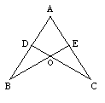

3.已知：如图 , AB=AC , ∠B=∠C．BE、DC交于O点．
求证：BD=CE

练习六：实践与探索
1．用两个全等的等边△ABC和△ACD拼成如图的菱形ABCD。现把一个含60°角的三角板与这个菱形叠合，使三角板的60°角的顶点与点A重合，两边分别与AB、AC重合。将三角板绕点A逆时针方向旋转。
（1）当三角板的两边分别与菱形的两边BC、CD相交于点E、F时（图a）
①猜想BE与CF的数量关系是__________________；
A
B
C
D
E
F
图a
②证明你猜想的结论。

（2）当三角板的两边分别与菱形的两边BC、CD的延长线相交于点E、F时（图b）,连结EF，判断△AEF的形状，并证明你的结论。
A
B
C
D
E
F
图b

2．如图，四边形ABCD中，AC=6，BD=8，且AC⊥BD，顺次连接四边形ABCD各边中点，得到四边形A₁B₁C₁D₁；再顺次连接四边形A₁B₁C₁D₁各边中点，得到四边形A₂B₂C₂D₂……，如此进行下去得到四边形A_{n}B_{n}C_{n}D_{n}。
（1）证明：四边形A₁B₁C₁D₁是矩形；
A
B
D
A₁
C
B₁
C₁
D₁
A₂
B₂
C₂
D₂
A₃
B₃
C₃
D₃
…

·仔细探索·解决以下问题：（填空）
（2）四边形A₁B₁C₁D₁的面积为____________ A₂B₂C₂D₂的面积为___________；
（3）四边形A_{n}B_{n}C_{n}D_{n}的面积为____________（用含n的代数式表示）；
（4）四边形A₅B₅C₅D₅的周长为____________。

3.如图，在平面直角坐标系中，四边形ABCO是正方形，点C的坐标是（4，0）。
（1）直接写出A、B两点的坐标。A ______________ B____________
（2）若E是BC上一点且∠AEB=60°，沿AE折叠正方形ABCO，折叠后点B落在平面内点F处，请画出点F并求出它的坐标。
A
B
C
O
E

（3）若E是直线BC上任意一点，问是否存在这样的点E，使正方形ABCO沿AE折叠后，点B恰好落在轴上的某一点P处？若存在，请写出此时点P与点E的坐标；若不存在，请说明理由。

参考答案
例1证明：因为∠ABD＝∠ACD，∠BDE＝∠CDE。而∠BDE＝∠ABD＋
∠BAD，∠CDE＝∠ACD＋∠CAD 。所以 ∠BAD＝∠CAD，而∠ADB
＝180°－∠BDE，∠ADC＝180°－∠CDE，所以∠ADB ＝∠ADC 。
在△ADB和△ADC中，
∠BAD＝∠CAD
AD＝AD
∠ADB ＝∠ADC
所以 △ADB≌△ADC 所以 BD＝CD。
例2（1）证明：连接OD，AD． AC是直径，
∴ AD⊥BC． ⊿ABC中，AB＝AC， ∴ ∠B＝∠C，∠BAD＝∠DAC．
又∠BED是圆内接四边形ACDE的外角，∴∠C＝∠BED．
故∠B＝∠BED，即DE＝DB．∴ 点F是BE的中点，DF⊥AB且OA和OD是半径，即∠DAC＝∠BAD＝∠ODA．∴OD⊥DF ，DF是⊙O的切线．
（2）解：设BF＝x，BE＝2BF＝2x．又 BD＝CD＝BC＝6， 根据，． 化简，得 ，解得 （不合题意，舍去）．则 BF的长为2．
例3答案：（1）如图
B
A
C
B
A
M
C
E
M
图3
图4
E

（2）由题可知AB＝CD＝AE，又BC＝BE＝AB＋AE。∴BC＝2AB， 即
由题意知 是方程的两根
∴ 消去a，得 解得 或
经检验：由于当，，知不符合题意，舍去.符合题意.∴
答：原矩形纸片的面积为8cm².

练习一. 填空
1.9 2. 90° 3. 6.5 4.8 5. 70° 6.2 7.21% 8.8 9.24 10.
练习二. 选择题
1.B 2.D 3.B 4.D 5.C 6.B 7.A 8.C 9.D 10.C
练习三：
1.3略
2. 下面给出三种参考画法：
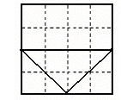
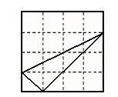
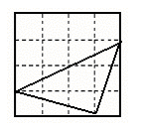

4.作法：（1）作点A关于直线a的对称点A'．
（2）连结A'B交a于点C．则点C就是所求的点．
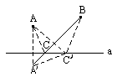
证明：在直线a上另取一点C', 连结AC,AC', A'C', C'B．
∵直线a是点A, A'的对称轴, 点C, C'在对称轴上
∴AC=A'C, AC'=A'C'∴AC+CB=A'C+CB=A'B
∵在△A'C'B中,A'B＜A'C'+C'B ∴AC+CB＜AC'+C'B
即AC+CB最小．
练习四：计算
1. 1 2.①等边三角形 ②4 3. 2、4 4. 5
练习五：证明
1.第一步、推理略 2.略
3. 证：∵∠A=∠A , AB=AC , ∠B=∠C．∴△ADC≌△AEB(ASA)∴AD=AE
∵AB=AC, ∴BD=CE．
练习六；实践与探索
1.（1）①相等 ②证明△AFD≌△AEC即可
（2）△AEF为等边三角形，证明略
2..（1）证明略 （2）12， 6 （3） （4）
3. （1）A（0，4）B（4，4）
（2）图略，F（2，）
（3）存在。P（0，0），E（4，0）

